Конспект НОД по окружающему миру на тему « Животные жарких стран»
в подготовительной к школе группе
Подготовила Ионкина А.Г.
Цель: закреплять и расширять знания детей о животных жарких стран.
Методика проведения:
Найдите Африку на карте.
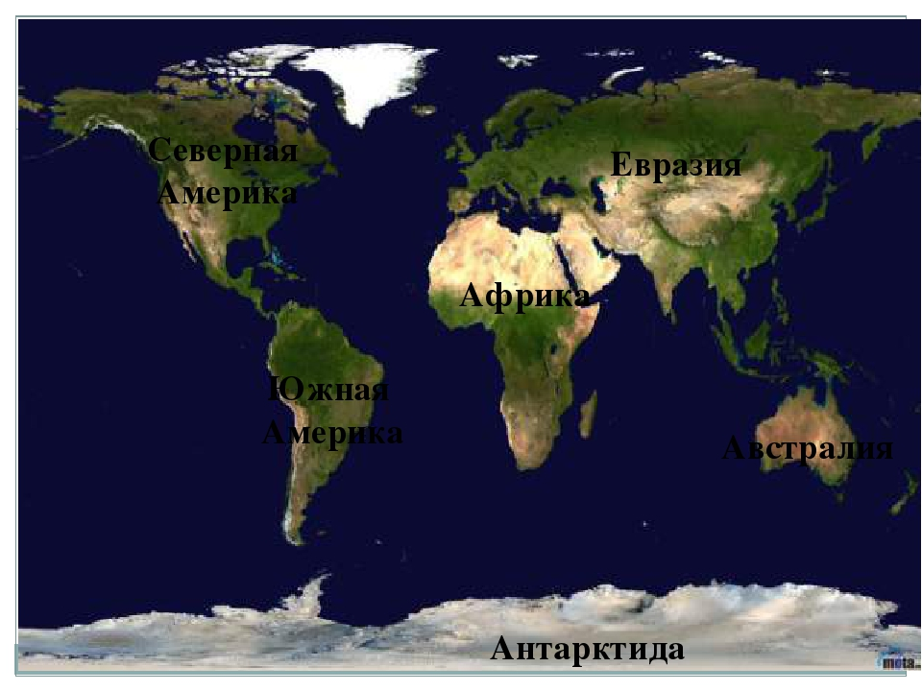
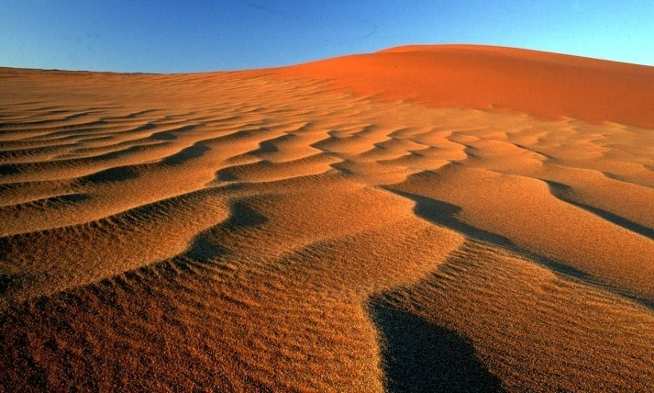
Африка – царство самого жаркого в мире солнца и горячего песка.
Африка делиться пустыня, тропики, саванна,
Что такое пустыня, как вы думаете?
Вот эти небольшие возвышенности, похожие на холмы, называются барханы. Здесь дуют горячие ветра, и песок как - бы перетекает с одного места на другое.
А еще, ребята, в пустыне годами не бывает дождей.
Как вы думаете, могут ли в этом месте жить растения? (ответы)

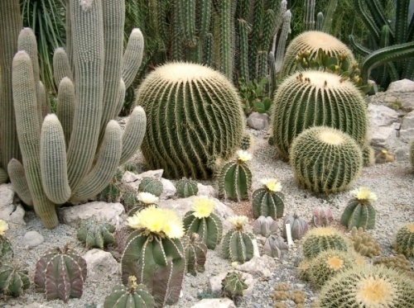
Кактусы. Корни кактуса простираются под землёй, чтобы захватить как можно больше влаги. Зелёные сочные стебли являются настоящими резервуарами – отдельные рекордсмены способны накопить до 3000 л жидкости!

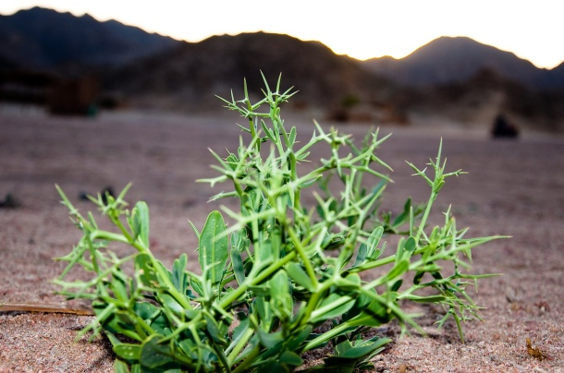
Верблюжья колючка (Джантак) Корни уходит вглубь почти на 20 метров, поэтому верблюжья колючка спокойно переносит засуху. Является лакомством верблюдов.

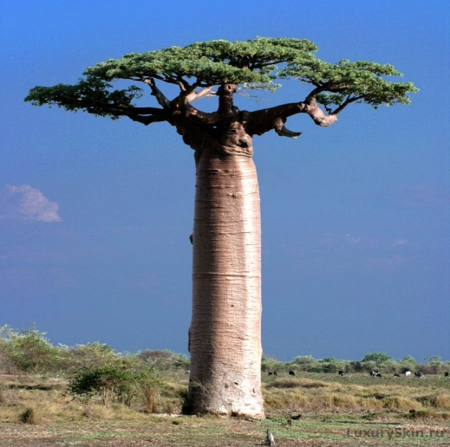
Дерево Баобаб как губка впитывает корнями влагу и распределяет её в стволе – так растение обрело славу источника пищи, воды и убежища.
Ребята, пустыня осталась позади.
Впереди - Африканская саванна
Чем покрыта земля в саванне?
Правильно. Саванна- это пространства, покрытые травяной растительностью с редко разбросанными деревьями и кустарниками. В ней обитают разнообразные животные.
В Африке живет самая крупная птица в мире. О ней говорят:
«И петь не поет
И летать не летает…
За что же народ
Его птицей считает?»
Кто же это? (страус) У страуса есть крылья, но служат ему украшеньем. А еще у страусов есть одна интересная особенность он, когда боится, прячет голову в песок.
«Есть очень много рогачей
В зоопарке и в лесу
У всех рога на голове
А у него лишь на носу» (носорог) носорог может в длину достигать от 2до4 метров в длину, весит до 4 тонн. Его тело покрыто толстой кожей грязно-серого цвета.
А какое животное называют Африканским гигантом?
Он трубит, но не трубач,
Всеми признанный силач.
Стоя спит под пальмой он.
Догадались? Это...
Самое удивительное у слона – хобот.
Что делает им слон? (с помощью хобота слон срывает листья с деревьев, рвет траву, пьет…).
А Какие животные ещё обитают в Африке?( ответы детей)
Игра- разминка « Чья тень?» ( обратите внимание папа- жираф, мама- жирафа, а детёныш жирафа- телёнок)
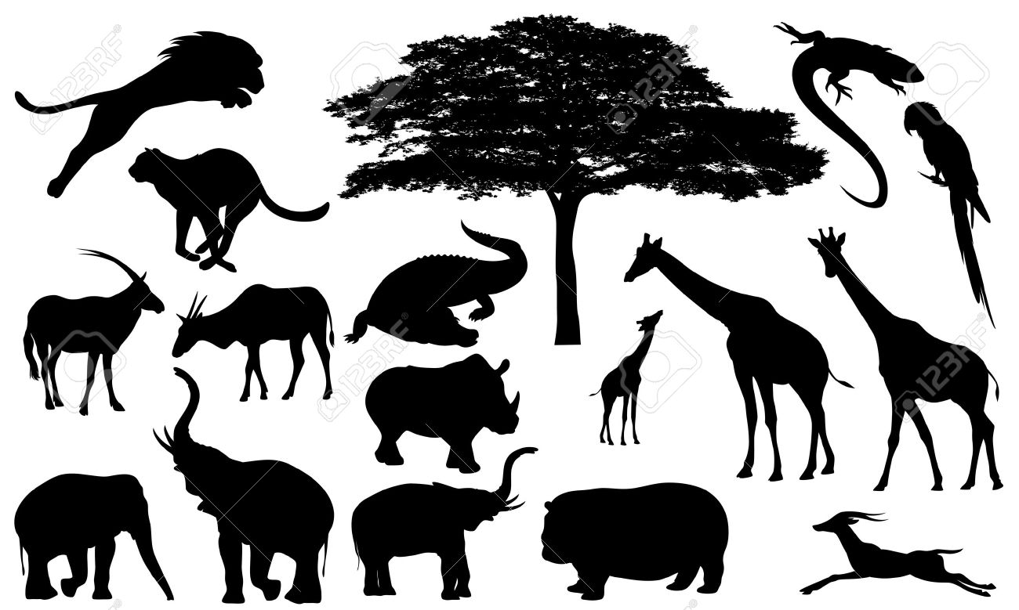
Итог: Вы молодцы. Можете задать ребенку вопросы, например: Мы сегодня путешествовали в Австралии? В Саванне есть гигантские деревья – баобабы? Африка – это царство холода?

